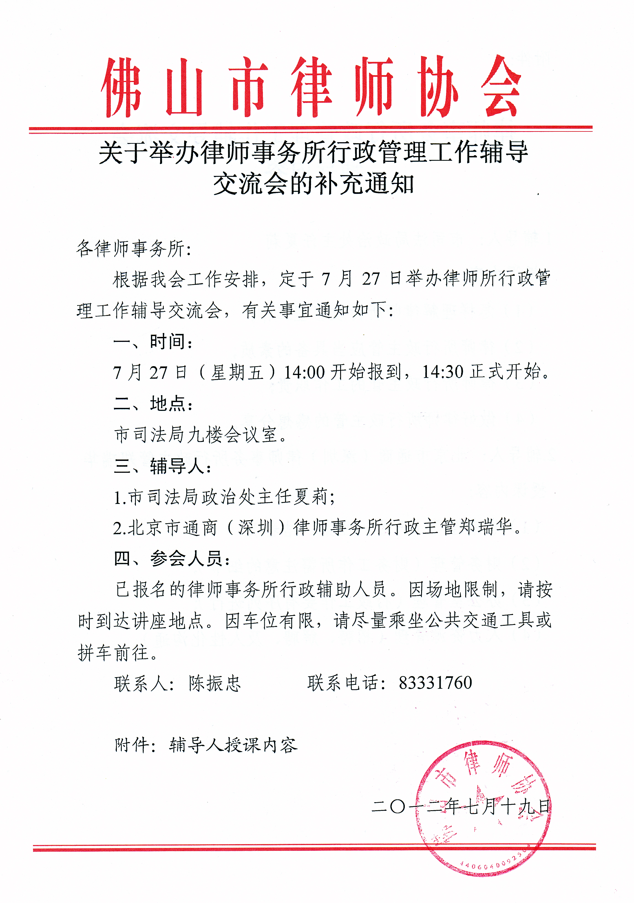
附件：

律师事务所行政管理工作辅导交流会
辅导内容

1.辅导人：市司法局政治处主任夏莉
授课内容：
（1）怎样理解律师所行政管理工作；
（2）律师所行政主管应当具备的素质；
（3）律师所行政主管的工作职责；
（4）做好律师所行政主管的感想分享。
2.辅导人：北京市通商（深圳）律师事务所行政主管郑瑞华
授课内容：
（1）卷宗管理（开卷、立案、结卷）；
（2）财务管理（财务工作所需注意的细节）；
（3）办公室管理（行政工作要有序列进行）；
（4）人力资源管理（招聘、解聘、及人性化沟通）。

